

**كيف يمكن استخدام وظيفة EZDDNS في كاميرا Uniview؟**

**كيف يمكن استخدام وظيفة EZDDNS في كاميرا Uniview؟**

**الوصف**

يحدّث DDNS (نظام اسم المجال الديناميكي) خادم DNS تلقائيًا بعنوان IP الديناميكي للجهاز لتمكين الوصول عن بُعد عبر الإنترنت إلى الجهاز على الشبكة.

***ملاحظة:*** *تنطبق هذه الطريقة على معظم السيناريوهات. وإذا لم تجدي الطريقة نفعًا في حل مشكلتك، فيوصى بالرجوع إلى فريق الدعم الفني لدينا.*

<https://global.uniview.com/Support/Service_Hotline/>

**التجهيز**

لاستخدام وظيفة EZDDNS، يجب توصيل الكاميرا بالإنترنت ويجب إعداد تعيين المنفذ بنجاح.

**خطوات التشغيل**

**الخطوة 1** شغّل **DDNS Service** واختر EZDDNS ليكون في **DDNS Type** على واجهة الويب للكاميرا من خلال **Setup**>**Network**>**DDNS**.

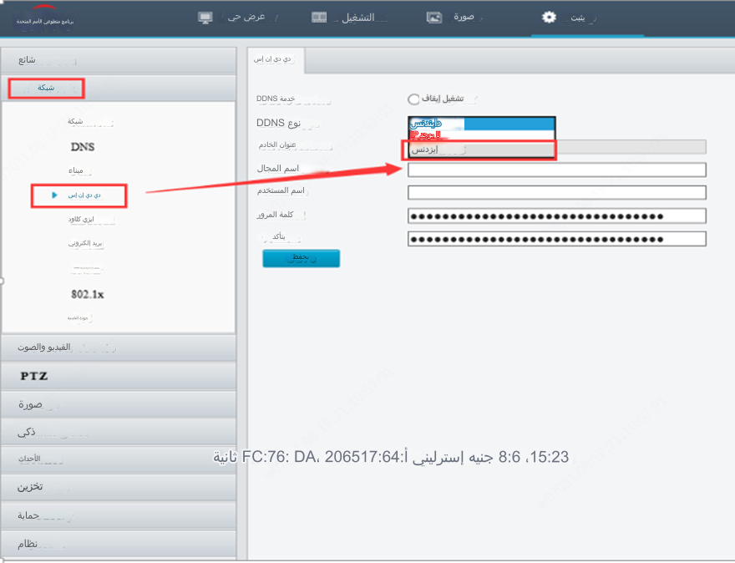

**الخطوة 2** أدخل **Domain Name** صالحًا مثل *unvtest1*. (انقر فوق **Test** لمعرفة ما إذا كان اسم المجال متاحًا).

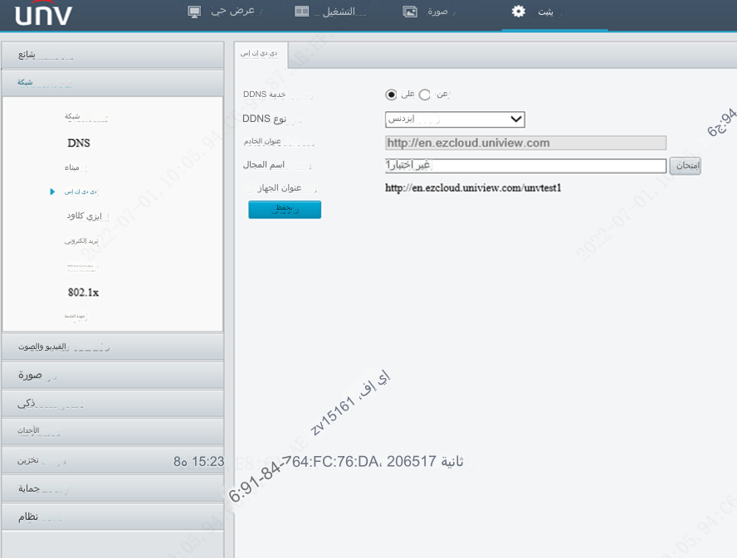

إذا وجدت نتيجة الاختبار على الإنترنت، يمكنك النقر فوق **Save** واستخدام عنوان URL الظاهر في هذه الصفحة للوصول إلى الكاميرا عن بُعد في المتصفح.

على سبيل المثال: <http://en.ezcloud.uniview.com/unvtest1>

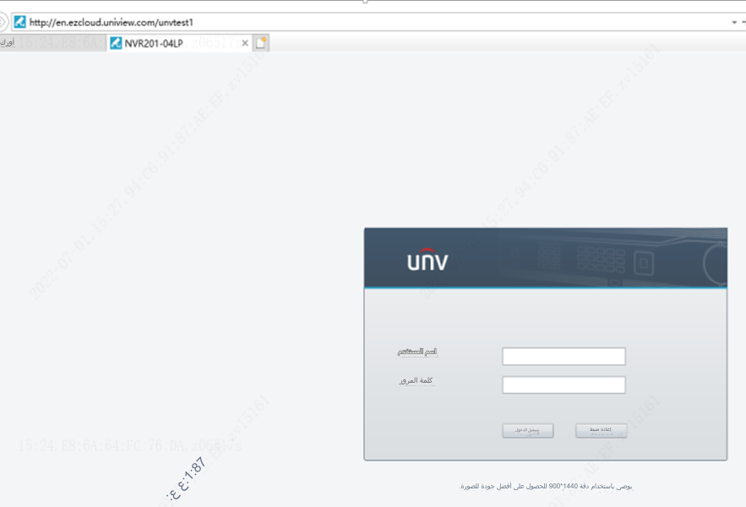

إذا لم تكن نتيجة الاختبار موجودة على الإنترنت، يرجى التحقق ومحاولة استخدام اسم مجال آخر. إذا استمرت المشكلة، يرجى التحقق من إعدادات تعيين المنفذ على جهاز التوجيه والجهاز (تأكد من أن إعادة توجيه منافذ HTTP وRTSP للجهاز تمت بنجاح) ***ملاحظة:***

*1. قد تتنوع أجهزة التوجيه المختلفة في تكوينات تعيين المنفذ. يوصى بشدة بالبحث على جوجل أو الاتصال بفريق الدعم الفني لجهاز التوجيه لديك للحصول على الدعم وإعداده بشكلٍ صحيح.*

*2. يمكن اختبار مدى نجاح إعادة توجيه المنفذ من خلال* ***Windows Command Prompt****.*

2.1 افتح CMD على جهازك

اضغط فوق "WIN+R" لفتح "Run" ثم أدخل "cmd" وانقر فوق "OK".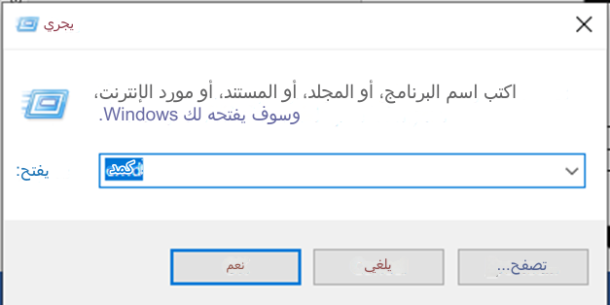

بعد ذلك ستظهر نافذة CMD:

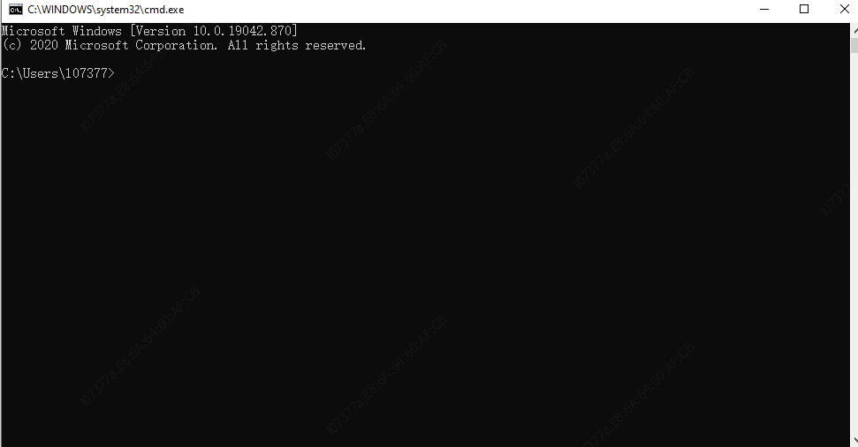

2.2 تحقق من حالة تعيين المنفذ.

أدخل "telnet xx.xx.xx.xx xxxx" ثم اضغط على مفتاح Enter.

*ملاحظة: xx.xx.xx.xx هو عنوان IP الخارجي لجهازك. xxxx هو رقم المنفذ الخارجي لمسجل فيديو الشبكة (NVR).*

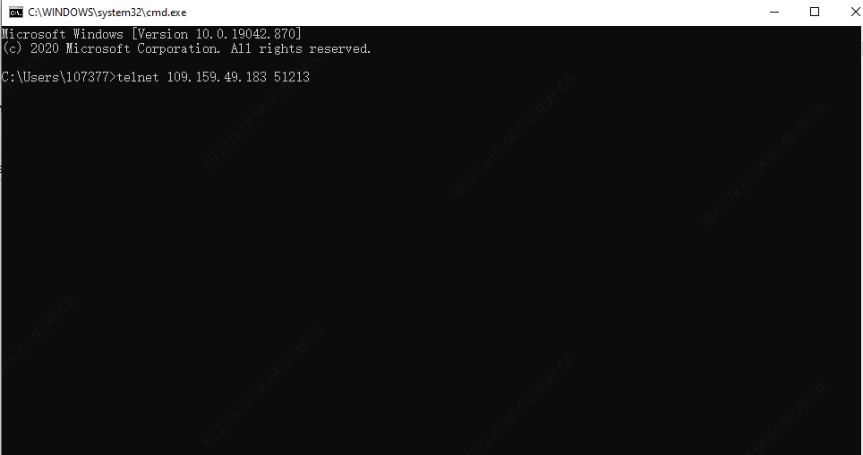

إذا ظهرت النتيجة كما في الصورة أدناه، فهذا يعني أن حالة تعيين المنفذ للمنفذ الذي تم اختباره تعمل بشكل صحيح.

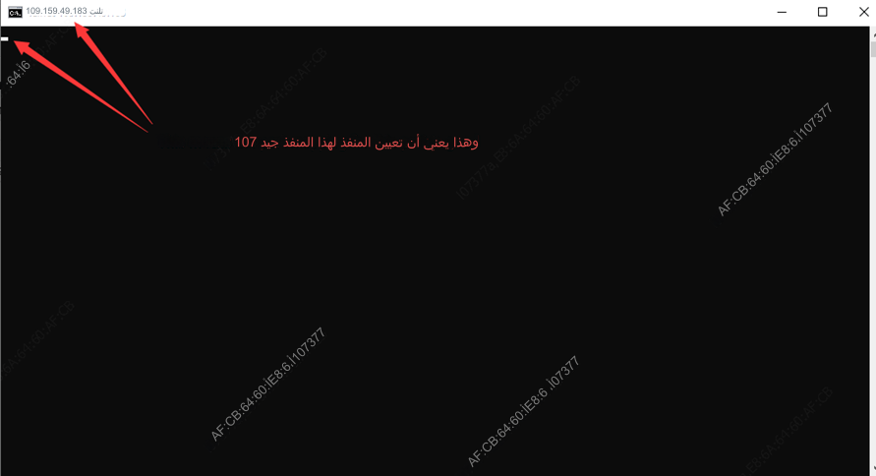

إذا ظهرت النتيجة كما في الصورة أدناه، فهذا يعني أن حالة تعيين المنفذ للمنفذ الذي تم اختباره لا تعمل بشكل صحيح. وربما تحتاج إلى إعادة تكوين تعيين المنفذ.

